Załącznik do SWZ – OPIS PRZEDMIOTU ZAMÓWIENIA (OPZ)

OPIS PRZEDMIOTU ZAMÓWIENIA

Zespół Szkół w Bobrowej
Bobrowa 131, 39-203
tel. 146818099
email: dyrekcja@zspbobrowa.pl
epuap: /spbobrowa/default
link do BK2021:
https://bazakonkurencyjnosci.funduszeeuropejskie.gov.pl

Opis przedmiotu zamówienia:

Nazwa zamówienia:

Dostawa sprzętu edukacyjnego do Zespołu Szkół w Bobrowej w ramach projektu Przedszkolaki z Bobrowej, do dzieła! Etap II
Kody CPV:
37520000-9– Zabawki
39162100-6- Pomoce dydaktyczne
30213100-6- Komputery przenośne
39713430-6- Odkurzacze
37400000-2 Artykuły i sprzęt sportowy

- Przedmiotem zamówienia jest:
  - Przedmiotem zamówienia jest dostawa sprzętu edukacyjnego do Zespołu Szkół w Bobrowej
w ramach projektu Przedszkolaki z Bobrowej, do dzieła!
Zamawiający podzielił dostawy na VIII części, tj.:
- Część I: AGD, elektronika
* Laptop – 3 szt.
* Zmywarka – 1 szt.
* Urządzenie wielofunkcyjne – 1 szt.
* Głośnik mobilny – 4 szt.
* Nagłośnienie – 1 szt.
* System nagłośnieniowy – 1 szt.
* Klimatyzator ścienny – 1 szt.
* Okurzacz piorący – 1 szt.
* Myjka do okien – 1 szt.

- Część II: Materiały biurowe
* Kosz na śmieci – 6 szt.
* Niszczarka biurowa – 1 szt.
* Teczka – 14 szt.
* Pistolet do klejenia na gorąco – 4 szt.
* Zestaw uniwersalny -1 szt.
* Gilotyna biurowa – 1 szt.
* Zestaw dziurkaczy – 1 szt.

- Część III: Wyposażenie przedszkola
* Leżak – 14 szt.
* Szafa na pościel – 1 szt.
* Mobilny wieszak - 2 szt.
* Stół konferencyjny – 1 szt.
* Krzesło konferencyjne - 8 szt.
* Dywan 3 – 3 szt.

- Część IV: Zabawki
* Guma sensoryczna – 2 szt.
* Lina animacyjna – 1 szt.
* Chusta animacyjna – 1 szt.
* Zestaw małego piłkarza – 1 szt.
* Piłka – 6 szt.
* Pojemnik z pokrywką – 30 szt.
* Organizer biurkowy na zabawki – 8 szt.
* Kreatywne klocki – 1 szt.

- Część V: Stroje dla dzieci- 14 szt.
Uwaga !
- Wszystkie oferowane sprzęty opisane w OPZ, które wymagają ustawowo spełniania norm bezpieczeństwa dla dzieci muszą posiadać certyfikaty CE lub certyfikat EN-71/EN-PN 71. (w zależności od sprzętu) lub inne certyfikaty zapewniające bezpieczeństwo dla dzieci korzystających z urządzeń/ zabawek
- Oferowany przedmiot zamówienia należy dostarczyć do Zespołu Szkół w Bobrowej Bobrowa 131,
39-203 w dni robocze między godziną 7:00 a 15:00. Planowaną dostawę należy uzgodnić
z Zamawiającym minimum 2 dni wcześniej.
- Na wszystkie oferowane produkty Wykonawca musi udzielić min. 24 miesięcy gwarancji. Produkty muszą być fabrycznie nowe, nigdy nie używane, niedemonstracyjne itd.
NAZWA | SZT. | SPECYFIKACJA
AGD, elektonika
Laptop | 3 | Laptop o przekątnej 15.6 procesor min. I5 pamięć min.16 GB RAM 512GB SSD. Szkoła korzysta z oprogramowania Windows 11 Home. Zamawiający wymaga aby laptop był wyposażony w oryginalny, nie używany, z bezterminową ważnością systemu współpracujący z systemem używanym przez szkołę. System musi być aktualny umożliwiający współprace z obecnie używanymi aplikacjami lub stornami internetowymi zapewniając pełną ochronę użytkowania.
Zmywarka | 1 | Zmywarka, wyparzarka, pompa zrzutowa, dozowniki płynów o minimalnej mocy 400/230 V, wyparzanie 90 C, cykl mycia od 120s lub 180 s, napięcie nie mniejsze niż230/400V, wydajność koszy na godzinę min.- 30/h, 24/h, min. 2 pary ramion myjąco płuczących, kosz 500x500 mm (możliwa różnica w wymiarach +/- 10 %, Zmywarka musi zawierać kosze (do talerzy, uniwersalny, do szkła, pojemnik na sztućce,
Urządzenie wielofunkcyjne | 1 | Urządzenie wielofunkcyjne - kolorowe. Kompaktowe urządzenie wielofunkcyjne 4w1 z łącznością przewodową i bezprzewodową, automatycznym drukowaniem dwustronnym , automatycznym podajnikiem dokumentów (ADF), wyświetlaczem LCD łatwym systemem napełniania zbiorników z astramentem. W zestawie musi znaleźć się tusz o wydajnośći nie mniejszej niż 15000 stron w kolorze czarnym.
Głośnik mobilny | 4 | Głośnik mobilny koloru czarnego, o mocy nie mniejszej 40 W, czas pracy na akumulatorzez min. 10 h, odporność na zachlapanie, zasilanie akumulatorowe, system dźwięku monofoniczny
Nagłośnienie | 1 | Mikrofon bezprzewodowy. Typ transmisji danych UHF, Pasmo: 528-578 Mhz, Częśtotliwość min. 2x100, zakres dynamiki :>90dB, Pasmo przenoszenia 30 Hz-20 KHz, Zasięg: nie mniej niż 60 M
System nagłośnieniowy | 1 | Zestaw nagłośnieniowy o mocy minimalnej 400W , posiadający min. 8-kanałowy mikser oraz 2 głośniki, łączność Bluetooth, statywy głośnikowe, kabel Jack-6,2
Klimatyzator ścienny | 1 | Klimatyzator ścienny o mocy 2,6 kW. Zestaw musi składać się z : jednostki wewnętrznej, jednostki zewnętrznej, pilota bezprzewodowego. Tryby i funkcje: A+++ (dla mocy 2,6 kW i 3,5 kW, system automatycznego nawiewu 4D, filtr antybakteryjny HEPA iAIR, filtr Cold Nano iAIR, filtr elektrostatyczny HD iAIR, Jonizator, autmoatyczne oczyszczanie iAIR, antykorozyjne, pozłacane lamele, smart WiFi)
Okurzacz piorący | 1 | Urządzenie piorące min. (1200W, 8L). częstotliwość 50-60 Hz, napięcie 220-240 V, moc pompy min. 40 W, moc turbiny min. 120 W, zbiornik wody czystej/brudnej
Myjka do okien | 1 | Parametry: zbiornik wody brudnej, czas ładowania akumulatora nie więcej niż 80 minut, czas pracy ciągłej na akumulatorze min.35 minut, zasilanie akumululatorowe-akumulator , ciężar z akulumatorem nie więcej niż 1 kg, wymiary (280x130x335) wymiary +/- 10 %. Urządzenie musi być wyposażone w akumulator, ładowarkę oraz niezbędnę akcesoria, które pozwolną korzystać z urzadzenia według jego przenzaczenia.
Materiały biurowe
Kosz na śmieci | 6 | Kosz na śmieci, pojemność 50 l, wymiary 29,4x 37,6x65,3 cm wymiary +/- 10 % , kolor szary lub o zbliżonym odcieniu ral.
Niszczarka biurowa | 1 | Niszczarka, pojemność kosza 22 l, mieszcząca dokumenty formatu A4. Niszczarka do przeznaczenia biurowego.
Teczka | 14 | Teczka na rysunki, wykonana z czarnego tworzywa sztucznego , zaopatrzona w rączkę, 4x A4 (30x22x2cm), 4x A3 (43,5x31,5x3cm), 4 x A2 (60,5x43x3,5cm),4x A1 (85,5x 61x4,5cm)
Pistolet do klejenia na gorąco | 4 | Pistolet do klejenia na gorąco z klejem, długość kabla od 1.5 do 2.5 m, czas rozgrzewania ok 5 min, moc rozgrzewania min. 500 W, moc znamionowa min. 25W. W zestawie 3 laski kleju bezbarwnego każda po min. 15 cm, 1 dysza, walizka do przechowania.
Zestaw uniwersalny | 1 | Skład zestawu musi wchodzić : skrzynka narzędziowa BASIC 16, młotek ślusarski, bezprzewodowy pistolet do klejenia na gorąco, wkłady klejowe do pistoletu, obcęgi, taśma miernicza, szczypce uniwersalne (kombinerki), szczypce boczne, suwmiarka, piłka ramowa do metalu, nóż do cięcia (ostrze chowane), ołówek stolarski.
Gilotyna biurowa | 1 | Gilotyna, A3, 20 kartek, długość cięcia 448 mm, ręczny systemowy docisk papieru posiada stabilny metalowy blat pozwalający na precyzyjne docinanie dokumentów.
Zestaw dziurkaczy | 1 | W skład zestawu wchodzą dziurkacze w 3 rozmiarach po 10,15,25 mm, po dwie sztuki każdy oraz dziurkacz brzegowy o dł. 45 mm; nadają się do wykrawania wzorów w piankach i papierze o grubości do 2mm
Wyposażenie przedszkola
Leżak | 14 | Łożeczko przedszkolne, wymiary 132,5x59x12 cm, o stalowej konstrukcja i tkanina przepuszczająca powietrze , narożniki z tworzywa sztucznego stanowią nóżki łóżeczka, maksymalne obciążenie 60 kg, kolor szary,
Szafa na pościel | 1 | Szafa przystosowana do przechowywania pościeli, wykonana z płyty laminowanej o grubości min.18mm, kolor biały, wymiary: wysokość 200 cm, szerokość 155 cm, głębokość 40 cm
Mobilny wieszak | 2 | Mobilny wieszak na ubrania, wysokość 155 cm, od 100 cm, do 110 cm głębokość od 50 cm do 55 cm. maksymalne obciążenie do 40 kg, min. 1 półka, materiał stal
Stół konferencyjny | 1 | Metalowy stelaż, blat wykonany z płyty laminowanje w tonacji białej, wymiary: 140x75x76 cm (wymiar +/- 5 %)
Krzesło konferencyjne | 8 | Krzesło konferencyjne ISO Chrom , kolor stelaża chrom, kolor siedziska ciemnoszary, wysokość 47 cm , siedzisko i oparcie krzesła tapicerowane.
Dywan 3 | 3 | Dywany jednokolorowe szare,wykość runa 5mm do 8 mm, skład runa 100 % Ppheat-set frise. Dywan musi posiadać certyfikat zgodności tzn. Atest Higieniczny; pokryty środkiem niepalniającym. Wmiary: 4mx3m, 4mx2,5m, 2mx3,8m
Zabawki
Guma sensoryczna | 2 | Guma sensoryczna animacyjna tęczowa, 7m
Lina animacyjna | 1 | Lina animacyjna , 10 m, kolor niebiesk, certyfikat CE oraz EN-71, wykonany z bezpiecznych dla dziecka surowców
Chusta animacyjna | 1 | Chusta animacyjna 7m, kolorystyka tęcza, ilość uchwytów36, certyfikat CE oraz EN-71, wykonany z bezpiecznych dla dziecka surowców
Zestaw małego piłkarza | 1 | Składane bramki, plastikowy stelaż, siatka i obszycia mocujące siatkę do stelaża z poliestru. W zestawie :2 bramki o wymiarach: 155x86x86 cm ( po rozłożeniu), gumowa piłka o średnicy ok. 14 cm, pompka z igłą , całość w poręcznej, zapinanej torbie-pokrowcu.
Piłka | 6 | Piłka do gry w piłkę nożną, wykonana z PCV, średnica 23 cm
Pojemnik z pokrywką | 30 | Pojemniki z pokrywką zamykane na klik, 10x 8l ( wymiary 34,5x22,5x15,8cm), 10x 15 l (wym.35,6x27,5x22 cm), 10x 30 l ( wymiar 46,5x36,5x25,5 cm), 10x60 l (58x39x35)
Organizer biurkowy na zabawki 8 | 8 | Pudełko na zabawki 17,5x25 cm, wielokolorowe, 8 l,
Kreatywne klocki | 1 | Lego Classic-kreatywne klocki, 790 elementów,
Stroje dla dzieci
Zestaw strojów dla dzieci | 14 | Stroje ręcznie wykonane: Szczegółowy opis: ZESTAW 1 KOMPLETU  *SPÓDNICZKA -CZERWONA W BIAŁE KROPKI, *BODY- CZARNE- KRÓTKI RĘKAW,  *LEGINSY -CZARNE,  *MUSZKA -CZERWONA,  * SZELKI- CZERWONE W BIAŁE KROPKI,  *OPASKA NA GŁOWĘ -CZERWONA W BIAŁE KROPKI,  * CHUSTKA NA SZYJĘ-CZERWONA  *CZAPKA (BERET Z DASZKIEM)- KOLOR CZERWONY,  *OKULARY- CZERWONE  WIEK 3-4 LAT  WZROST 104  OBWÓD KLATKI PIERSIOWEJ 57  OBWÓD TALII 54  OBWÓD BIODER 59  OBWÓD GŁOWY 52  Zdjęcia przykładowych strojów:  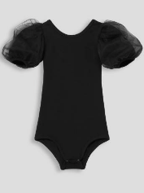  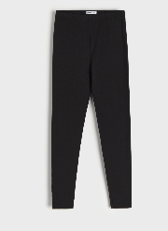  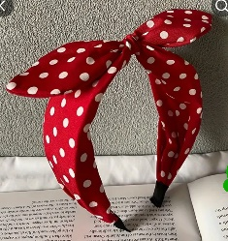  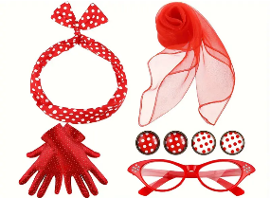  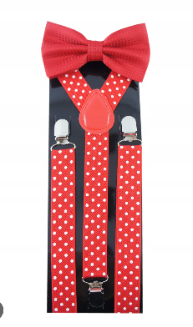  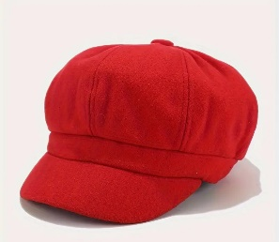  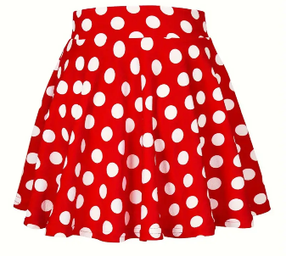

Uwaga!
Wszelkie nazwy własne materiałów, urządzeń, elementów wyposażenia itp. użyte w opisie przedmiotu zamówienia określają parametry techniczne wymagane przez Zamawiającego i należy traktować je, jako przykładowe. Zamawiający dopuszcza zastosowanie przez Wykonawcę materiałów, urządzeń i elementów wyposażenia o parametrach równoważnych opisanym przez Zamawiającego w dokumentach składających się na zapytanie.

